Лекция 7. ВЕТРОЭЛЕКТРОСТАНЦИИ

Цель лекции: Целью является изучение принципов работы ветроэлектростанций и особенностей их конструкции. Рассматриваются эффективность преобразования энергии ветра в электрическую, преимущества и ограничения использования, а также перспективы развития ветроэнергетики.

Содержание:
7.1. Устройство электростанций
7.2. Расчет системных ветроэлектростанций

7.1. Устройство электростанций
Для вырабатывания электроэнергии переменного тока, в основном, используются ветроустановки пропеллерного типа с горизонтальной осью вращения. Это объясняется следующими причинами:
- более высокий коэффициент использования энергии ветра, что позволяет применять ветроустановки с меньшим ветроколесом:
- стабильная частота вращения при скорости ветра равной и выше рабочей;
- высокая скорость вращения, что позволяет применять редукторы с меньшим передаточным числом.
В составе ветроэлектростанций применяются двухлопастные или трех лопастные ветроустановки. Двух лопастные установки менее материалоемкие и более скоростные, что обусловливает некоторую экономичность. Одна ко они имеют меньший по сравнению с трехлопастными ветроустановками вращающий момент. Кроме того, для выбора той или иной пропеллерной ветроустановки для электростанции необходимо учитывать, что ветроколеса устанавливаются на башне. Это связано с обеспечением свободы вращения и, главным образом, что скорость ветра с высотой увеличивается, а ее колебания уменьшаются. Пропеллерные ветроустановки ветроэлектростанций требуют ориентации ветроколеса перпендикулярно скорости ветра. Существуют три способа такой ориентации (рисунок 7.1):
- при помощи флюгера;
- установкой ветроколеса за башней;
- при помощи виндрозы.
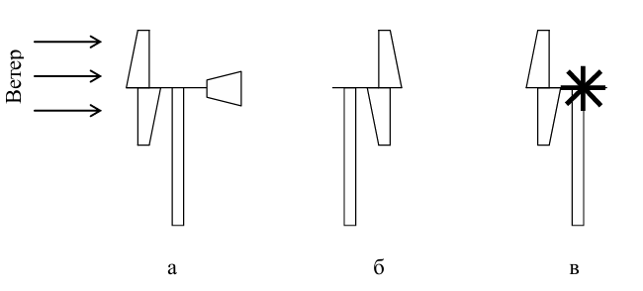
Рисунок 7.1. Способы установки ветроколеса на ветер а – флюгерная установка,
б – самоустановка, в – установка при помощи виндрозы
При флюгерной установке ветроколесо ориентируется перпендикуляр но направлению ветра за счет бокового давления ветра на флюгер. Недостатком такой установки является возникновение значительных гироскопических моментов при резкой смене направления ветра, что может привести к отрыву лопастей. Для устранения этого недостатка флюгер соединяется с поворотным механизмом посредством пружинного амортизатора. В этом случае при резком изменении направления ветра флюгер резко поворачивается, натягивая пружину, которая затем плавно подтягивает ветроколесо в новое положение.
Самоустановка достигается путем установки ветроколеса за башней. В этом случае ветроколесо стремиться занять положение устойчивого равновесия перпендикулярно направлению ветра. Недостатком этого способа ориентации является то, что башня является препятствием движению ветра. Это приводит к незначительному уменьшению мощности и к появлению переменных усилий на лопасти, что усиливает шум и биения ветроколеса. Само установка применяется преимущественно для многолопастных ветроколес.
Виндроза представляет собой дополнительное ветроколесо, установленное перпендикулярно основному ветроколесу. При изменении направления ветра виндроза начинает вращаться и посредством конусного редуктора перемещает основное колесо и саму себя до тех пор, пока основное колесо не займет положение перпендикулярно нового направления ветра. После до стижения такого нового положения виндроза оказывается расположенной в плоскости направления ветра и перестает вращаться. Для увеличения момента виндрозу выполняют многолопастной. Недостатком является усложнение конструкции ветроустановки, что, однако, компенсируется высокой надежностью работы.
Механическую энергию ветроколеса преобразуют в электроэнергию при помощи генератора переменного или постоянного тока. Учитывая, что потребители электроэнергии в подавляющем большинстве являются электро приемниками переменного тока, то наиболее целесообразно использовать синхронный генератор. Именно такими генераторами и оснащены промышленно выпускаемые ветроэнергетические установки пропеллерного типа.
Схема синхронного генератора типа СГВ (синхронный генератор для ветроустановки), которые применяются в современных ветроэнергетических установках, приведена на рисунке 7.2. В синхронном генераторе происходит преобразование кинетической энергии вращающего тела в электроэнергию. Устройство синхронного генератора и его работа подробно описаны в учебниках по электрическим машинам. Здесь мы напомним лишь некоторые положения, которые нам будут необходимы при изучении режимов работы ветроэнергетических установок.
Частота э.д.с. синхронного генератора переменного тока определяется по известной формуле:

$$f=\frac{pn}{60} \left(7.1\right)$$

где f – частота э.д.с. генератора, Гц;
р – число пар полюсов;
n – число оборотов ротора генератора, об / мин.
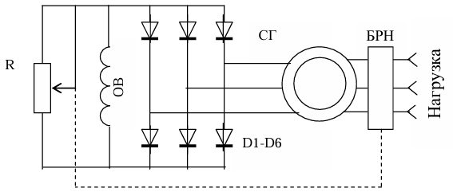
Рисунок 7.2. Принципиальная схема синхронного генератора типа СГВ

R – реостат, ОВ – обмотка возбуждения, D1 – D6 – диодный мостик,
СГ – синхронный генератор, БР – блок автоматического регулирования напряжения.

Как следует из приведенной формулы (7.1) для поддержания частоты э.д.с. генератора необходимо поддерживать постоянными обороты ротора. Вращающий момент на валу генератора, создаваемый ветроколесом, связан с противодействующими моментами соотношением /5, 6/:
$$M_{B}=M_{C}+J\frac{dω}{dt} (7.2)$$
где МВ – вращающий момент, Н;
МС – момент сопротивления генератора, приведенный к валу ветро колеса, Н;
J – момент инерции всех вращающихся частей ветроэнергетической установки, кГ. м2;
ω – частота вращения ветроколеса, с-1;
t – время, с.

Второе слагаемое в правой части (7.2) представляет собой динамиче ский момент, который действует только при ω d ≠ d t 0 , то есть, только при из-менении частоты вращения. Это свойство оказывает полезное действие в процессе поддержания частоты вращения при порывах и провалах ветра. Если повышенный вращающий момент будет действовать в течение непродол- жительного периода, а момент инерции ветроэнергетической установки будет достаточно значительным, то процесс окончательного изменения элек- тромагнитного момента потребует достаточно большого промежутка времени (предположительно большего, чем время порыва ветра) и генератор будет работать с допустимой частотой вращения.
Провалы скорости ветра вызывают аналогичный процесс изменения скорости генератора, но в сторону уменьшения.
Исследуем зависимость времени, необходимого на увеличение скорости вращения ротора генератора до допустимой величины, от вращающего момента, вызванного порывом ветра.
Порыв ветра вызывает приращение вращающего момента на величину ΔМ, который стремится увеличить частоту вращения ротора генератора на величину Δω = ωД – ωН (ωД – допустимая частота вращения, ωН – номиналь ная частота вращения). Момент инерции ветроэнергетической установки препятствует такому изменению скорости вращения, поэтому этот процесс требует определенного времени. Таким образом, избыточный вращающий момент от порыва ветра совершает работу по изменению частоты вращения, преодолевая момент инерции. Этому соответствует следующее уравнение /5, 6/:

$$ΔM=J\frac{0,04ω_{H}}{t} (7.3)$$

где t – время, необходимое на увеличение скорости до допустимого значения.
Выразив избыточный момент через соответствующие мощности ветро-вого потока, передаваемые ветроколесом, получаем:

$$\frac{N_{П}}{ω_{П}}-\frac{N}{ω}=J\frac{dω}{dt} (7.4)$$

где NП – мощность ветрового потока, передаваемая ветроколесом при порыве ветра; ωП – частота вращения при порыве.

7.2. Расчет системных ветроэлектростанций
На рисунке 7.3 представлен график зависимости времени разгона ветроэнергетической установки от величины порыва ветра.
Как следует из приведенного графика, время разгона ветроколеса ветроэнергетической установки до предельно допустимой частоты вращения для ветроустановок мощностью до 10 кВт, рассчитанных на рабочую скорость ветра 5,5 м/с, не меньше 10 секунд. Этого времени достаточно для повороталопастей ветрустановки и уменьшения мощности воздействующего на нее ветрового потока.
Как уже отмечалось, ветроэнергетические установки способны вырабатывать электроэнергию с требуемой частотой тока только при скорости ветра не меньше рабочей. В связи с этим в автономных ветроэлектростанциях используется либо резервный источник напряжения, либо запасенная заранее (в энергетические периоды) энергия

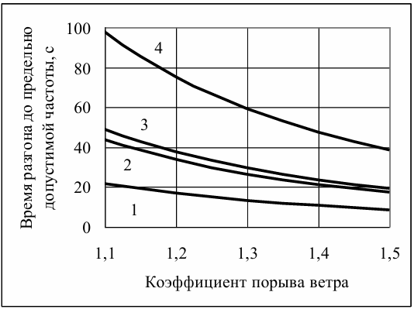
Рисунок 7.3. Зависимость времени разгона ветроколеса от порыва ветра при рабочей скорости ветра 5,5 м/с
$$1-J=10 кг.м^{2}, ω_{Н}=105 с^{-1};2-J=20 кг.м^{2}, ω_{Н}=105 с^{-1};$$

$$3-J=10 кг.м^{2}, ω_{Н}=157 с^{-1};2-J=20 кг.м^{2}, ω_{Н}=157 с^{-1};$$

Один из вариантов использования запасенной в аккумуляторах энергии приведен на рисунке 7.4. Такое исполнение ветроэнергетической установки не увеличивает стоимости автономной системы электроснабжения. При этом повышается качество напряжения (так как электроэнергия и в штилевые периоды вырабатывается синхронным генератором, более приспособленным к этой функции, чем электронный или другой инвертор), увеличивается устой чивость работы при колебаниях нагрузки (так как увеличивается момент инерции системы) и упрощается процесс поддержания частоты вращения синхронного генератора.
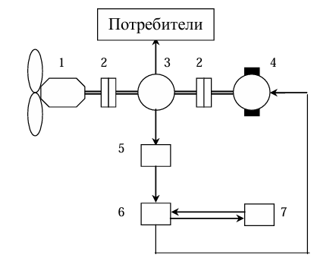
Рисунок 7.4. Функциональная схема ветроэлектростанции с пропеллерной ветроустановкой
1 – ветроколесо, 2 – обгонная муфта, 3 – синхронный генератор, 4 – двига тель постоянного тока, 5 – выпрямитель, 6 – коммутатор, 7 – аккумуляторы.

Автономная система электроснабжения работает следующим образом. При наличии ветра достаточной мощности (скорость ветра равна или больше рабочей скорости) ветроколесо через обгонную муфту приводит во вращение синхронный генератор, который питает потребители электроэнергии и заряжает аккумуляторы. При недостаточной мощности ветра (скорость ветра меньше рабочей скорости) обгонная муфта отсоединяет синхронный генератор от ветроколеса и подсоединяет к двигателю постоянного тока. Дальнейшее вращение синхронного генератора в штилевой период производится от двигателя постоянного тока, получаемого электроэнергию от аккумуляторов.
Ветровые установки роторного типа (ротор Савониуса) не обладают способностью сохранения частоты вращения при изменении ветра, их часто та вращения увеличивается пропорционально его скорости. Это создает определенные трудности при применении синхронного генератора в ветроустановках роторного типа. Однако простота ветроустановок роторного типа (нет необходимости в установке на ветер, не требуется расчета и изготовления лопастей сложного профиля) и более лучшие эксплуатационные условия использования электросилового оборудования (возможность его установки на поверхности Земли на продолжении оси вращения) заставляют искать пути их использования для электроснабжения не взирая на более низкий коэффициент использования энергии ветра.
На рисунке 7.5 показана функциональная схема разработанной в ФГОУ ВПО АЧГАА ветроэнергетической установки, которая позволяет поддерживать частоту вращения генератора стабильной.
Установка работает следующим образом. При скорости ветра, более рабочей скорости, статор машины постоянного тока (МПТ) вращается с частотой вращения большей, чем номинальная частота вращения синхронного генератора. Но так как синхронный генератор приводится во вращение от якоря машины постоянного тока, то путем регулирования тока возбуждения МПТ устанавливается такой тормозной момент, при котором она работает в режиме генератора с частотой вращения якоря равной номинальной частоте вращения синхронного генератора.
При уменьшении скорости ветра вплоть до рабочей скорости уменьшается и частота вращения якоря машины постоянного тока относительно статора с таким расчетом, чтобы частота вращения синхронного генератора оставалась номинальной. При этом процесс регулирования качественно сохраняется.
Системные ветроэлектростанции являются разгрузочными источниками энергии в централизованной сети электроснабжения. В соответствии с назначением, системные электростанции не нуждаются в аккумуляторах энергии, так как работают (разгружают традиционные элек тростанции) только когда имеется ветер достаточной мощности. В связи с этим системные электростанции рассчитываются по максимальной выработке электроэнергии за год в конкретном климатическом регионе.
Исходным расчетным параметром, определяющим мощность системной ветроэлектростанции, является рабочая скорость ветра. Заметим, что конкретная ветроустановка не может иметь один и тот же ко эффициент использования энергии ветра при разных скоростях, так как ее аэродинамические параметры рассчитываются на определенную рабо чую скорость ветра, являющейся номинальной. При увеличении скоро сти ветра больше рабочей, мощность, снимаемая с ветроколеса, остается постоянной. Таким образом, не смотря на увеличение мощности ветро вого потока при увеличении его скорости, мощность ветроэлектростанции не увеличивается.

Контрольные вопросы:
1. Почему для получения электроэнергии переменного тока в основном используются ветроустановки пропеллерного типа?
2. Какие Вы знаете способы установки ветроколеса пропеллерного типа на ветер?
3. В чем проблема применения ветроустановки роторного типа для выработки электроэнергии переменного тока?
4. Каким образом можно использовать ветроустановку роторного типа для получения электроэнергии переменного тока?
5. На какую рабочую скорость ветра рассчитываются системные ветроэлектростанции?
6. На какую рабочую скорость ветра должны быть рассчитаны автономные ветроэлектростанции с аккумуляторным резервом, работающие на территории Ростовской области?
7. На какую рабочую скорость ветра должны быть рассчитаны автономные ветроэлектростанции с резервной топливной электростанцией, работающие на территории Ростовской области?

